EXAMEN FINAL DE MATEMATICAS PARA TECNÓLOGOS PETROLEROS II
Nombre: Fecha:
1.- Ha llar las siguientes derivadas:

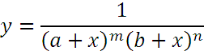
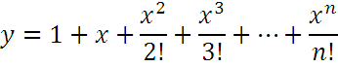

2.- Hallar las siguientes integrales:

